De tandarts: dokter die problemen aan je gebit verhelpt.

De vulling: het materiaal waarmee iets opgevuld is.

De verdoving: (een deel) van het lichaam (tijdelijk) gevoelloos maken.

De tandartsassistente: (een deel) van het lichaam (tijdelijk) gevoelloos maken.

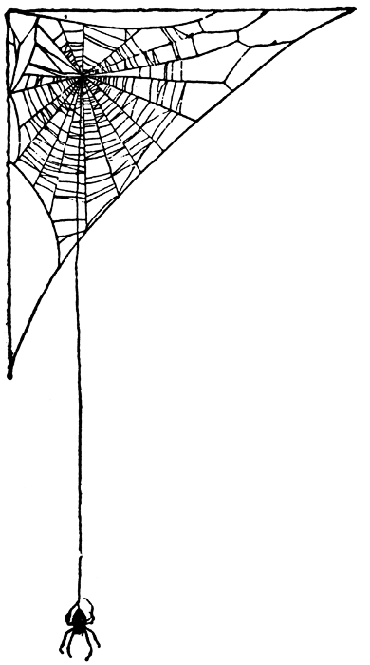
de vulling
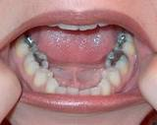
de verdoving
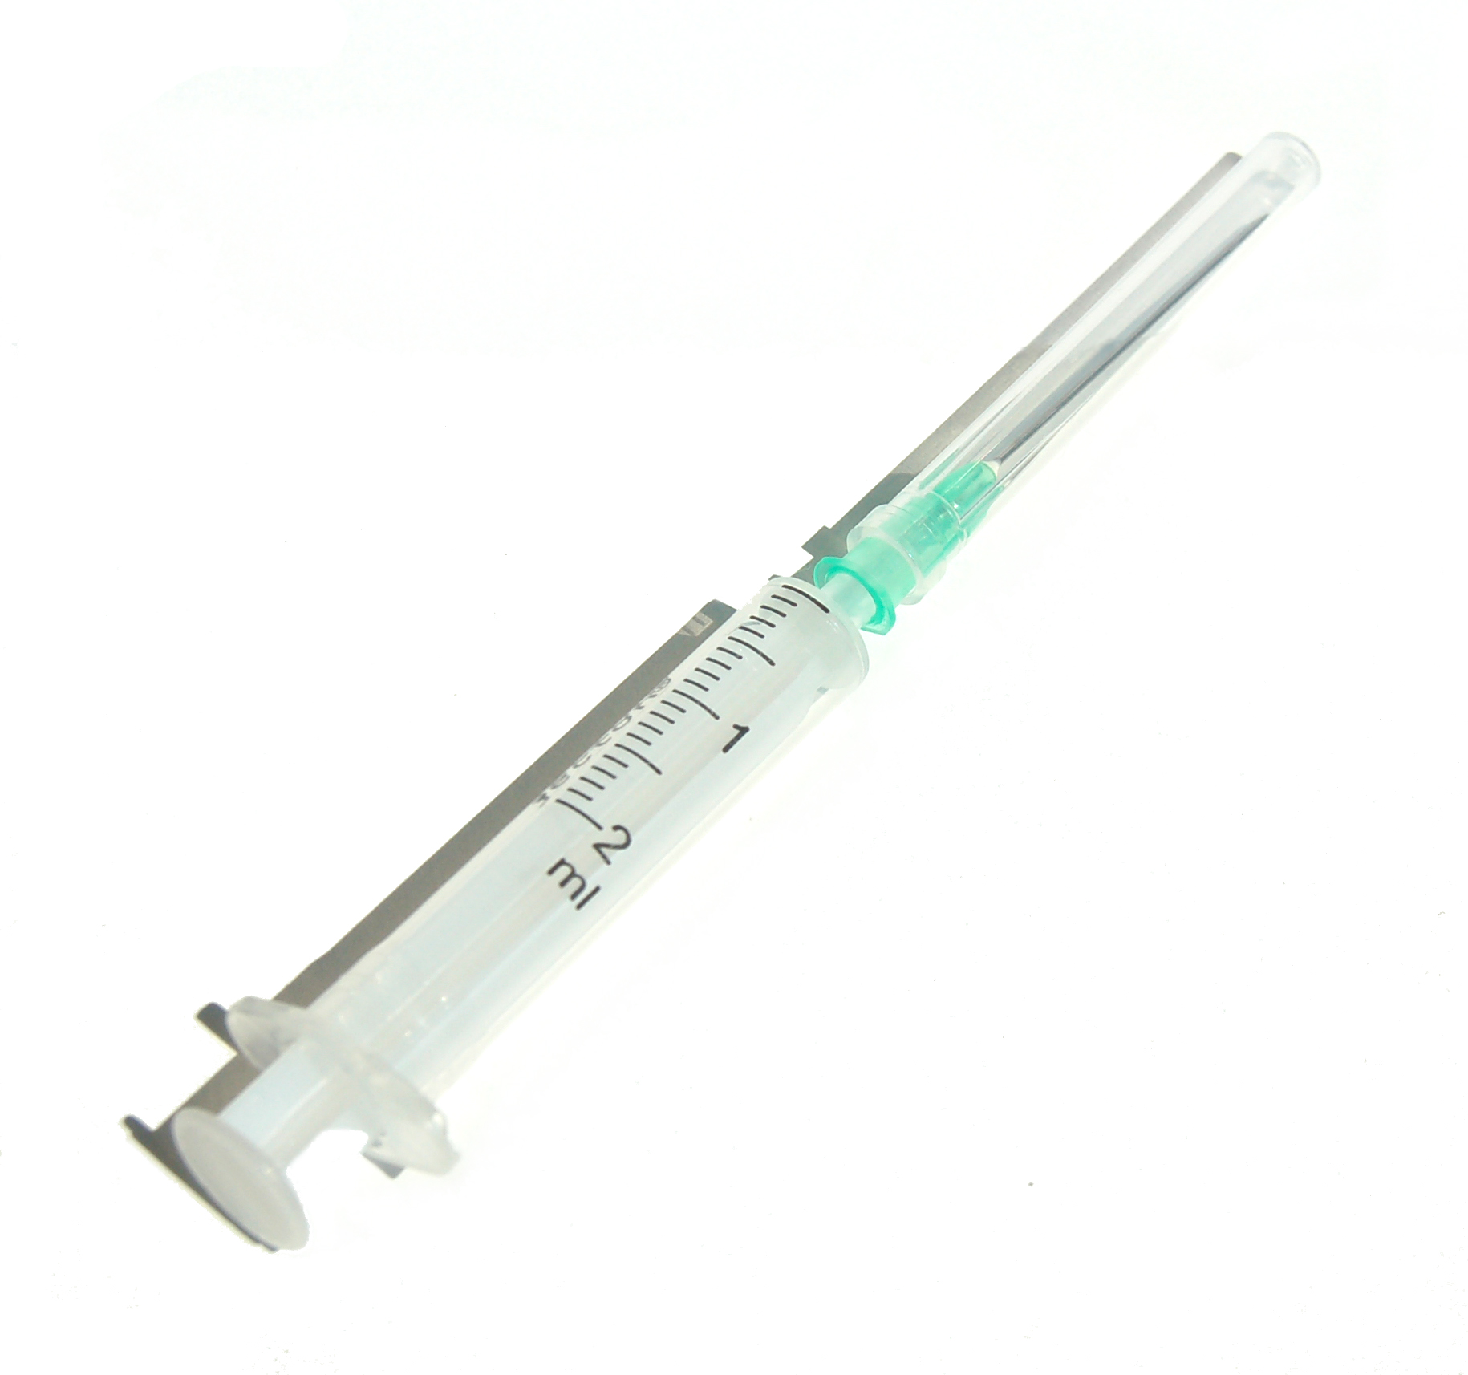
de tandartsassistente
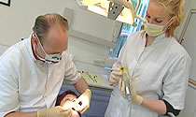
de tandarts
